PT ARISTA MARTA VALUTA
Penyelenggara Kegiatan Usaha Penukaran Valuta Asing Bukan Bank (KUPVA BB)
Izin Bank Indonesia No. 23/34/KEP.GBI/Dpr/2021
BUKU MANUAL PENGGUNAAN SISTEM
(STANDARD OPERATING PROCEDURE)
Aplikasi Manajemen Kasir, Valuta Asing, Kepatuhan APU-PPT, & Pelaporan BI
Sistem Valuta Guardian
Versi Dokumen | Edisi 2.4 (Revisi Lengkap Multi-Cabang)
Tanggal Terbit | September 2026
Peruntukan | Seluruh Kasir / Teller, Branch Manager, & Auditor Internal
Kantor Pusat | Jl. Raya Uluwatu I No. 66, Jimbaran, Badung, Bali

DAFTAR ISI MANUAL OPERASIONAL
Bab & Modul | Cakupan Pembahasan
BAB 1: Pendahuluan & Gambaran Umum Sistem | Arsitektur cloud, integritas data, dan dasar regulasi Bank Indonesia.
BAB 2: Akses Sistem, Login & Hak Akses Peran | Prosedur masuk dan pembagian wewenang role-based access control.
BAB 3: Dashboard & Ringkasan Eksekutif | Navigasi visual, metrik omset harian, dan grafik pergerakan valas.
BAB 4: Prosedur Awal Hari – Pembukaan Shif & Modal Kasir | Pencatatan kas kecil Rupiah dan saldo valas awal sebelum melayani.
BAB 5: Pengelolaan Kurs Valuta & Papan Kurs Digital (TV Display) | Penetapan margin beli/jual cabang, kurs tengah JISDOR, dan TV board 16:9.
BAB 6: Operasional Transaksi Valuta Asing (Beli & Jual) | Langkah transaksi multi-valas, metode pembayaran, dan cetak nota resmi.
BAB 7: Kepatuhan Nasabah: KYC/CDD & Skrining DTTOT | Uji tuntas nasabah, verifikasi identitas, dan sistem pencegahan terorisme.
BAB 8: Pengelolaan Kas, Brankas Cabang & Mutasi Kas | Pemantauan saldo per mata uang dan pencatatan arus dana kasir/brankas.
BAB 9: Prosedur Akhir Hari – Penutupan Shif & Rekonsiliasi | Penghitungan kas fisik, penanganan selisih, dan berita acara kasir.
BAB 10: Pelaporan Regulator (SIPVA Bank Indonesia & PPATK) | Ekspor Laporan Bulanan (LKUB), pelaporan tunai LTKT, dan indikasi LTKM.
BAB 11: Administrasi Sistem: Cabang, User, & Kustomisasi Tema | Manajemen cabang, penambahan akun staf, dan konfigurasi tema visual.

BAB 1: Pendahuluan & Gambaran Umum Sistem
Aplikasi Valuta Guardian adalah platform operasional enterprise yang dibangun khusus untuk PT Arista Marta Valuta sebagai Penyelenggara Kegiatan Usaha Penukaran Valuta Asing Bukan Bank (KUPVA BB). Sistem ini dirancang untuk memenuhi seluruh regulasi perbankan yang ditetapkan oleh Bank Indonesia (PBI No. 18/20/PBI/2016) serta Pusat Pelaporan dan Analisis Transaksi Keuangan (PPATK) dalam kerangka Anti Pencucian Uang dan Pencegahan Pendanaan Terorisme (APU-PPT).
1.1 Arsitektur Multi-Cabang Real-Time
Sistem beroperasi secara terpusat dengan dukungan sinkronisasi langsung antar-cabang:
- Satu Basis Data: Seluruh cabang (Kantor Pusat Jimbaran, Cabang Legian, dll) terhubung ke satu basis data terenkripsi.
- Audit Trail Lengkap: Setiap tindakan perubahan kurs, transaksi kasir, dan penyesuaian kas tercatat lengkap dengan waktu dan nama pengguna.
- Papan Kurs Digital Otomatis: Layar TV display di setiap lobby cabang memperbarui angka kurs detik demi detik tanpa perlu memuat ulang browser.
📌 KEPATUHAN MANDATORI BI
Seluruh transaksi valuta asing wajib dicatat secara langsung (real-time) pada sistem saat penyerahan uang fisik dilakukan di hadapan nasabah. Pencatatan transaksi tertunda dilarang keras sesuai SOP kepatuhan Bank Indonesia.

BAB 2: Akses Sistem, Login & Hak Akses Peran
Akses ke dalam sistem Valuta Guardian diamankan menggunakan protokol otentikasi terenkripsi. Setiap staf memiliki kredensial akun individu dan terikat pada hak akses tertentu.
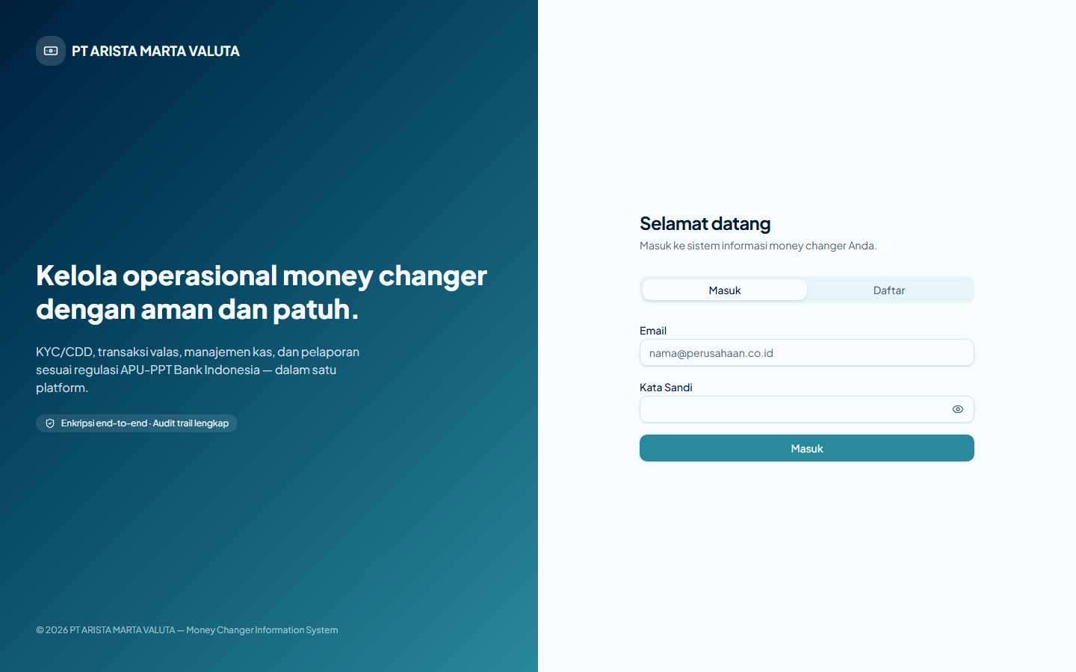
Gambar: Antarmuka Halaman Login & Otentikasi Sistem
2.1 Langkah-Langkah Masuk (Login)
- Buka peramban Google Chrome atau Microsoft Edge pada komputer kerja kasir.
- Masukkan alamat URL sistem resmi yang telah diberikan oleh tim IT.
- Ketikkan alamat Email resmi Anda pada kolom 'Email'.
- Ketikkan Kata Sandi (Password) pada kolom 'Password'.
- Klik tombol 'Masuk'. Jika kredensial benar, Anda akan diarahkan ke Dashboard sesuai peran Anda.
2.2 Matriks Hak Akses Pengguna
Peran (Role) | Wewenang Operasional | Akses Data
Super Admin | Kelola seluruh sistem, user, cabang, database, & tema. | Seluruh Cabang (Pusat & Outlet)
Owner / Direktur | Monitoring omset, laba kotor, & persetujuan limit. | Seluruh Cabang
Branch Manager | Atur kurs cabang, mutasi kas, approve selisih kasir. | Cabang Tertentu Saja
Teller / Kasir | Buka/tutup shif, input jual/beli valas, cetak nota. | Terbatas pada Shif Aktif Cabang
Auditor / Kepatuhan | Pemeriksaan KYC, screening DTTOT, ekspor SIPVA. | Akses Baca Seluruh Cabang

BAB 3: Dashboard & Ringkasan Eksekutif
Dashboard menyajikan indikator kinerja utama (KPI) harian secara seketika, memungkinkan kasir dan manajemen memantau likuiditas serta volume transaksi valas.
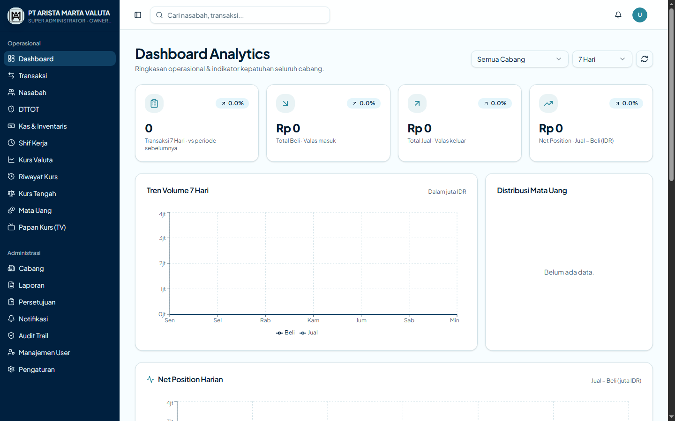
Gambar: Tampilan Dashboard Utama dan Ringkasan Keuangan Harian
3.1 Komponen Kunci Dashboard
- Header Atas: Menampilkan identitas 'PT ARISTA MARTA VALUTA', nama pengguna aktif, label peran, pencarian cepat nota, dan lonceng notifikasi persetujuan.
- Sidebar Kiri: Terbagi menjadi seksi Operasional (Dashboard, Transaksi, Nasabah, DTTOT, Kas, Shif, Kurs, TV Board) dan Administrasi (Cabang, Laporan, User, Pengaturan).
- Kartu Ringkasan Finansial: Total Transaksi Hari Ini, Total Pembelian Valas (IDR), Total Penjualan Valas (IDR), dan Posisi Bersih Kas (Net Position).
- Grafik Analitik Transaksi: Memvisualisasikan volume perdagangan mata uang terpopuler seperti USD, EUR, AUD, SGD, dan JPY.
BAB 4: Prosedur Awal Hari – Pembukaan Shif & Modal Kasir
Sebelum kasir melayani nasabah, kasir wajib melakukan pembukaan shif kerja untuk memastikan perhitungan modal awal Rupiah dan saldo uang kertas asing di laci kasir terdata secara akurat.
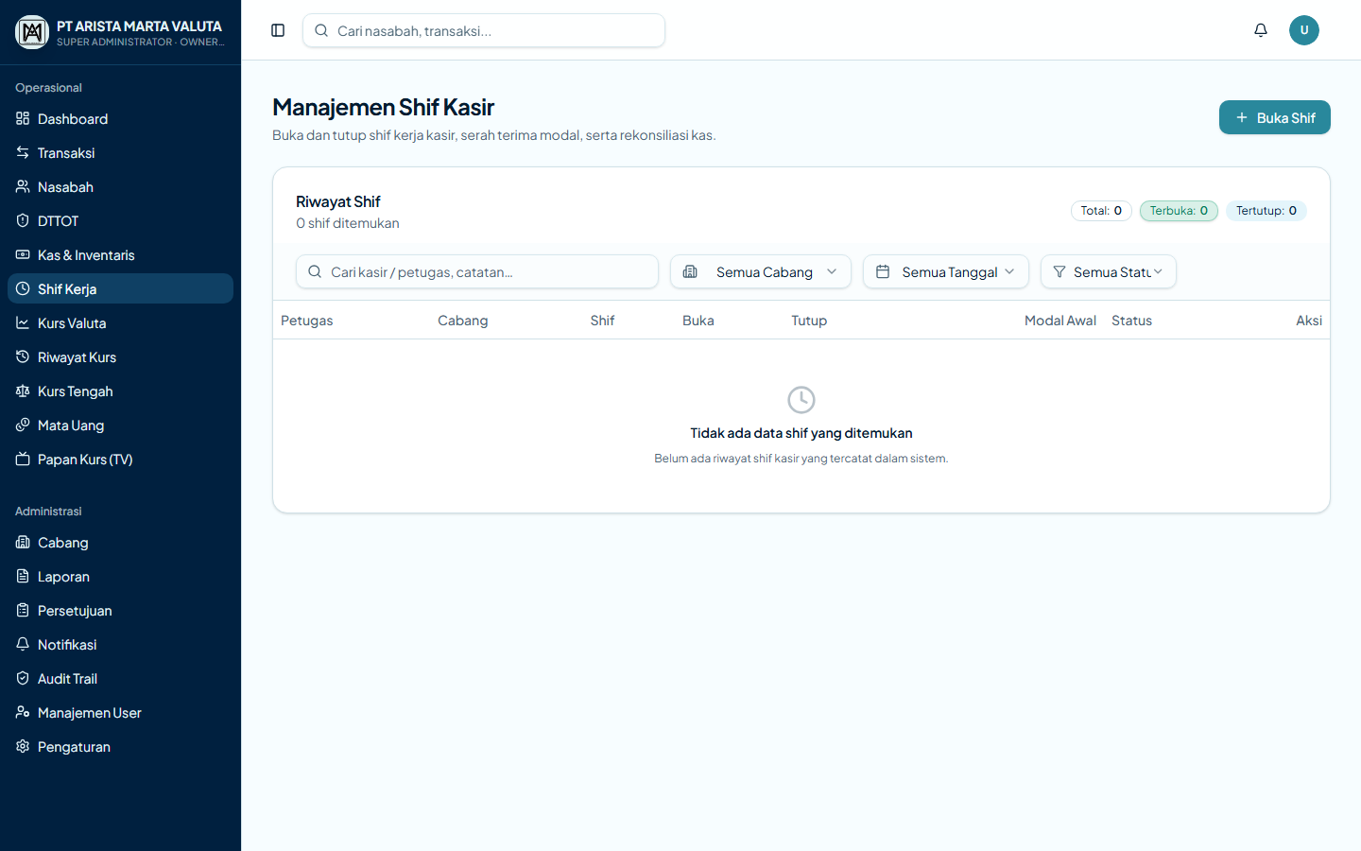
Gambar: Modul Shif Kerja dengan Fasilitas Filter Tanggal dan Cabang
4.1 Langkah Pembukaan Shif Kerja Kasir
- Klik menu 'Shif Kerja' pada sidebar sebelah kiri.
- Periksa status shif kasir pada bagian atas. Jika belum ada shif aktif, klik tombol hijau 'Buka Shif Baru'.
- Pada jendela konfirmasi pembukaan shif:
- Pilih shif kerja yang ditugaskan (Shif Pagi: 08:00 - 15:00 atau Shif Siang: 15:00 - 22:00).
- Hitung fisik uang tunai Rupiah di laci kasir, lalu ketikkan jumlahnya pada kolom 'Modal Awal Rupiah (IDR)'.
- Periksa saldo fisik uang valas awal (jika ada saldo sisa dari brankas).
- Ketikkan catatan serah terima dari kasir shif sebelumnya jika ada catatan khusus.
- Klik tombol 'Konfirmasi Buka Shif'.
📌 VALIDASI SISTEM KASIR
Sistem menerapkan validasi ketat: Tombol transaksi 'Beli Valas' dan 'Jual Valas' akan otomatis terkunci jika kasir belum membuka shif kerja aktif. Hal ini untuk mencegah transaksi tanpa pertanggungjawaban fisik laci kasir.

BAB 5: Pengelolaan Kurs Valuta & Papan Kurs Digital (TV Board)
Sistem mendukung pengelolaan kurs berjenjang: Kantor Pusat (HQ) menetapkan kurs dasar, dan masing-masing kantor cabang dapat menyesuaikan kurs kompetitif lokal.
5.1 Pengelolaan Kurs Transaksi Harian
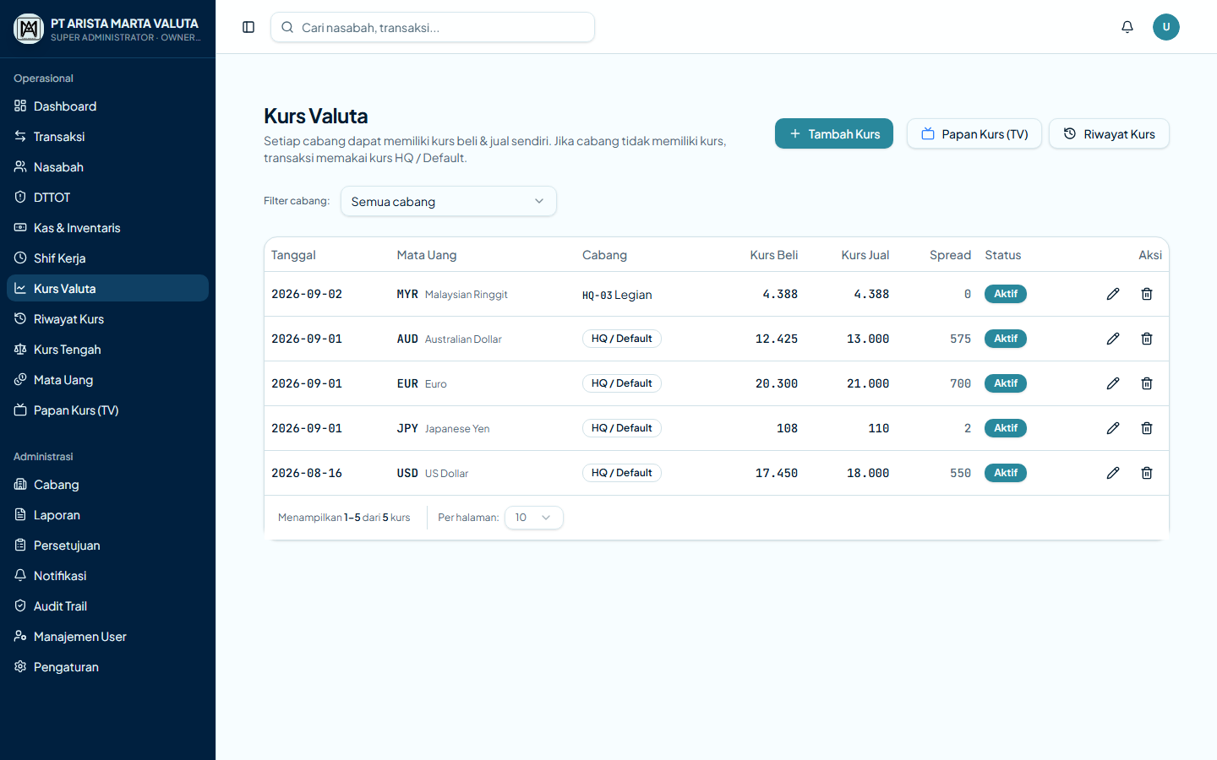
Gambar: Modul Pengelolaan Kurs Valuta dan Penetapan Spread Beli / Jual
Langkah-langkah memperbarui kurs valuta:
- Buka menu 'Kurs Valuta' pada sidebar.
- Untuk menambah mata uang baru, klik tombol '+ Tambah Kurs'.
- Untuk mengubah kurs berjalan, klik ikon Pensil (Edit) pada baris mata uang yang bersangkutan.
- Masukkan angka 'Kurs Beli' (harga beli dari nasabah) dan 'Kurs Jual' (harga jual ke nasabah).
- Perhatikan perhitungan nilai Spread dan persentase keuntungan yang otomatis dihitung sistem.
- Klik 'Simpan Kurs'. Nilai kurs baru seketika berlaku untuk transaksi kasir dan display TV.
5.2 Kurs Tengah Bank Indonesia (JISDOR / LKUB)
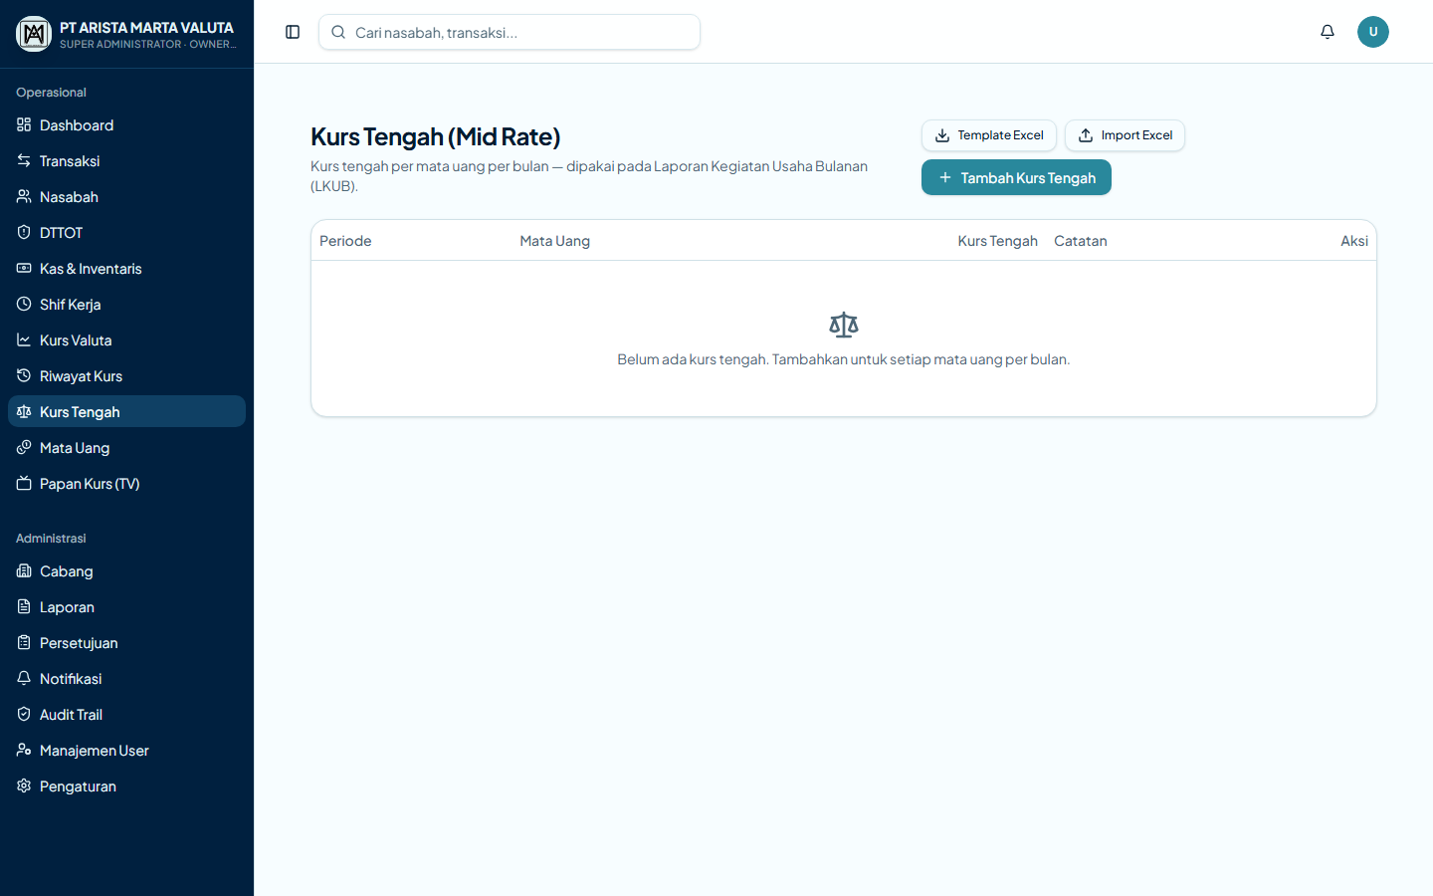
Gambar: Pencatatan Kurs Tengah Bulanan untuk Pelaporan Bank Indonesia
Kurs Tengah per mata uang digunakan khusus untuk pelaporan Laporan Kegiatan Usaha Bulanan (LKUB) ke portal SIPVA Bank Indonesia. Staf kepatuhan dapat menginput kurs tengah secara manual atau menggunakan fitur 'Import Excel'.
5.3 Papan Kurs Digital (TV Display Lobby 16:9)
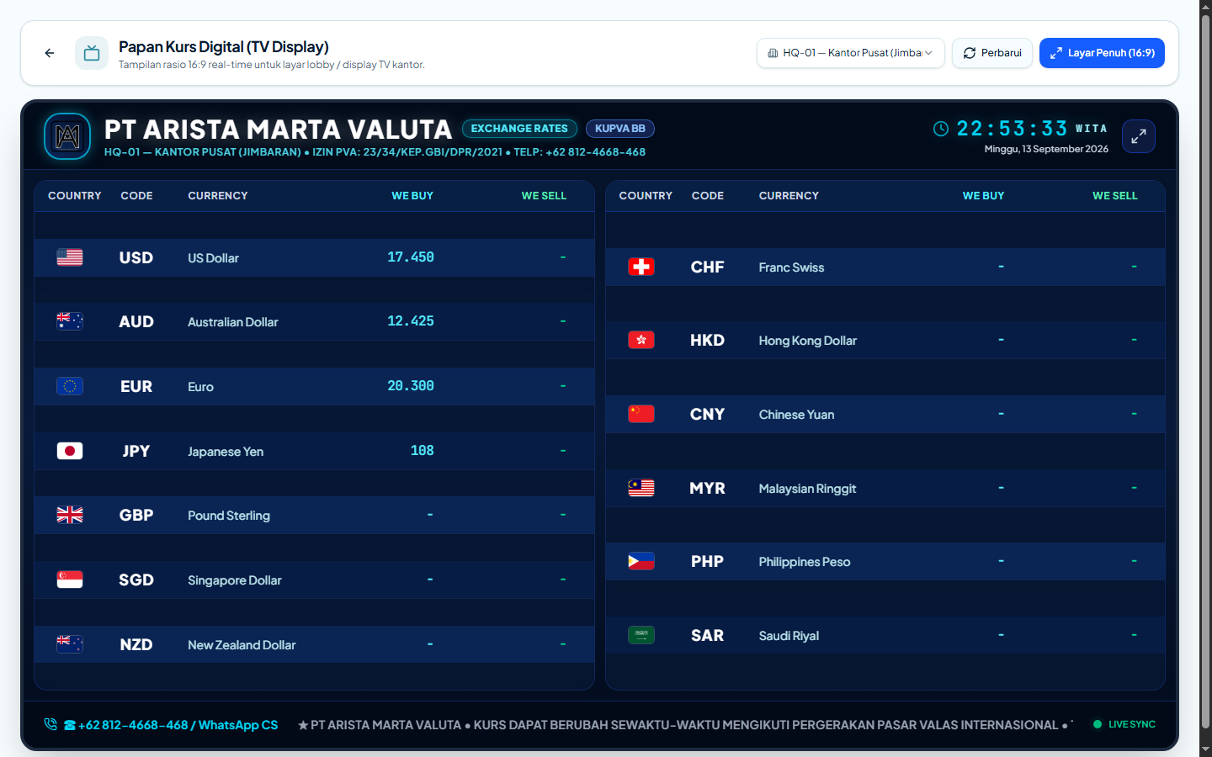
Gambar: Display TV Rate Board Digital Rasio 16:9 untuk Layar Lobby Kantor
Fitur Display TV dirancang khusus untuk monitor lobby customer:
- Rasio visual 16:9 optimal untuk TV LED lobby.
- Jam digital real-time terintegrasi zona WITA (Bali) dan penanggalan resmi.
- Menampilkan nomor izin Bank Indonesia, identitas perusahaan, bendera negara, dan nomor WhatsApp CS.
- Auto-refresh otomatis setiap ada pembaruan kurs tanpa memerlukan intervensi manusia.
BAB 6: Operasional Transaksi Valuta Asing (Beli & Jual)
Modul Transaksi adalah antarmuka utama yang digunakan kasir setiap hari untuk melayani nasabah penukaran uang asing.
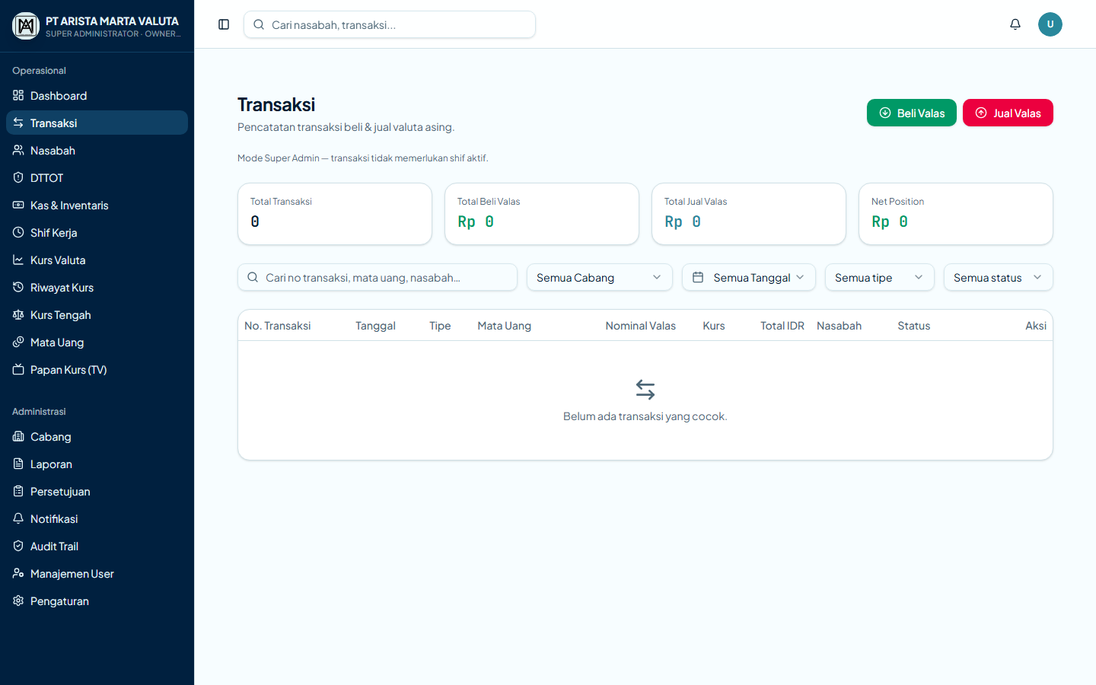
Gambar: Antarmuka Modul Transaksi Beli dan Jual Valuta Asing
6.1 Transaksi Beli Valas (Kasir Menerima Valas, Menyerahkan Rupiah)
- Klik tombol hijau 'Beli Valas' di pojok kanan atas.
- Pilih data nasabah yang bertransaksi dengan mengetikkan nama atau nomor identitas.
- Pilih mata uang yang ditukarkan (misal: USD), lalu masukkan nominal valas (misal: 500).
- Sistem secara otomatis menghitung total IDR berdasarkan kurs beli aktif saat itu.
- Jika nasabah menukar lebih dari 1 mata uang, klik '+ Tambah Baris Valas' (Multi-Currency).
- Pilih metode penyerahan Rupiah: 'Tunai (Cash)' atau 'Transfer Bank'.
- Klik 'Simpan & Cetak Nota'. Nota transaksi resmi KUPVA BB otomatis tercetak.
6.2 Transaksi Jual Valas (Kasir Menyerahkan Valas, Menerima Rupiah)
- Klik tombol merah 'Jual Valas'.
- Pilih nasabah dan tentukan valuta asing yang ingin dibeli nasabah.
- Sistem memeriksa ketersediaan stok fisik valas di brankas kasir secara otomatis.
- Ketikkan nominal Rupiah yang diserahkan nasabah; sistem menghitung uang kembalian.
- Klik 'Simpan & Cetak Nota'.
BAB 7: Kepatuhan Nasabah: Verifikasi KYC/CDD & Skrining DTTOT
Sesuai regulasi Bank Indonesia dan PPATK, setiap transaksi KUPVA BB wajib menerapkan prinsip Mengenali Pengguna Jasa (Know Your Customer / Customer Due Diligence).
7.1 Manajemen Data Nasabah & Dokumen Identitas
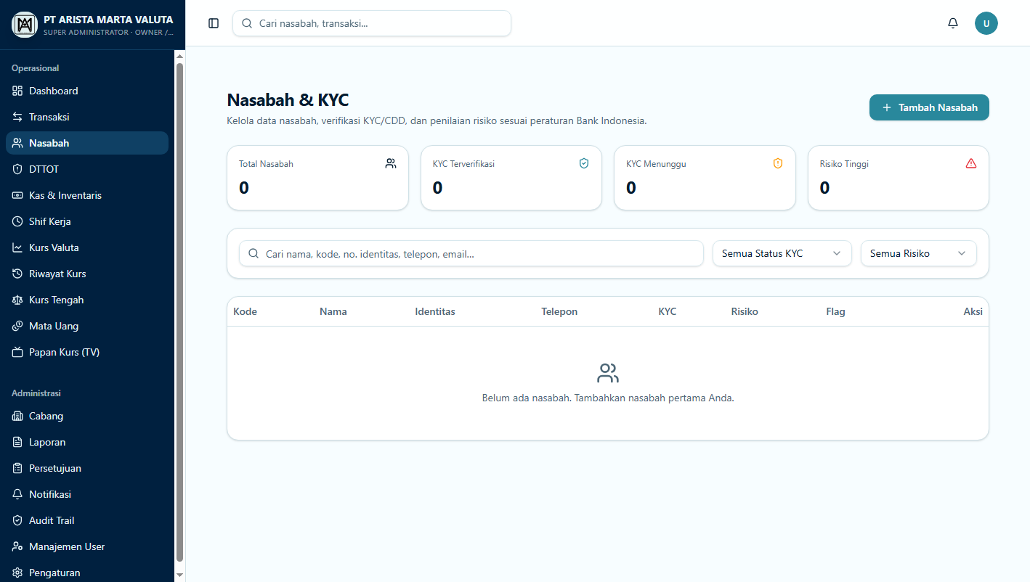
Gambar: Modul Manajemen Nasabah, Kepatuhan KYC/CDD, dan Klasifikasi Risiko
Tingkatan verifikasi nasabah pada sistem:
- Transaksi < USD 10.000: Nama lengkap, nomor KTP/Paspor, kewarganegaraan, dan nomor telepon aktif.
- Transaksi ≥ USD 10.000 (CDD Lengkap): Wajib mengisi alamat domisili lengkap, tempat & tanggal lahir, pekerjaan, sumber dana (source of funds), maksud transaksi, dan upload scan/foto fisik kartu identitas.
7.2 Skrining Otomatis DTTOT & Anti Pendanaan Terorisme
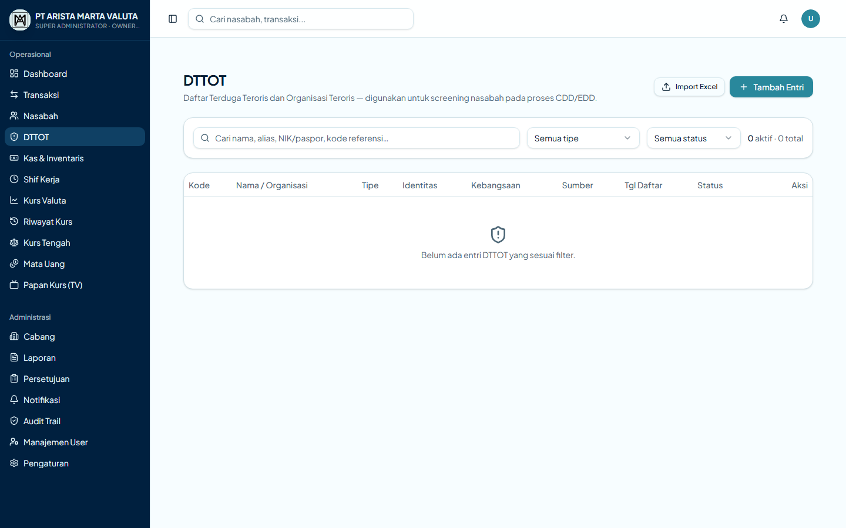
Gambar: Daftar Terduga Teroris & Organisasi Teroris (DTTOT) untuk Skrining Kepatuhan
📌 SISTEM PEMBLOKIRAN DTTOT OTOMATIS
Sistem secara otomatis mencocokkan Nama dan Nomor KTP/Paspor terhadap daftar DTTOT secara real-time saat kasir mengetik formulir. Jika ditemukan kecocokan, sistem akan MEMBLOKIR transaksi dan menampilkan peringatan keras merah. Staf dilarang melanjutkan transaksi dan wajib segera melapor ke Pejabat Kepatuhan.

BAB 8: Pengelolaan Kas, Brankas Cabang & Mutasi Kas
Modul Kas & Inventaris menyajikan posisi fisik likuiditas uang tunai Rupiah dan seluruh pecahan valas di brankas cabang.
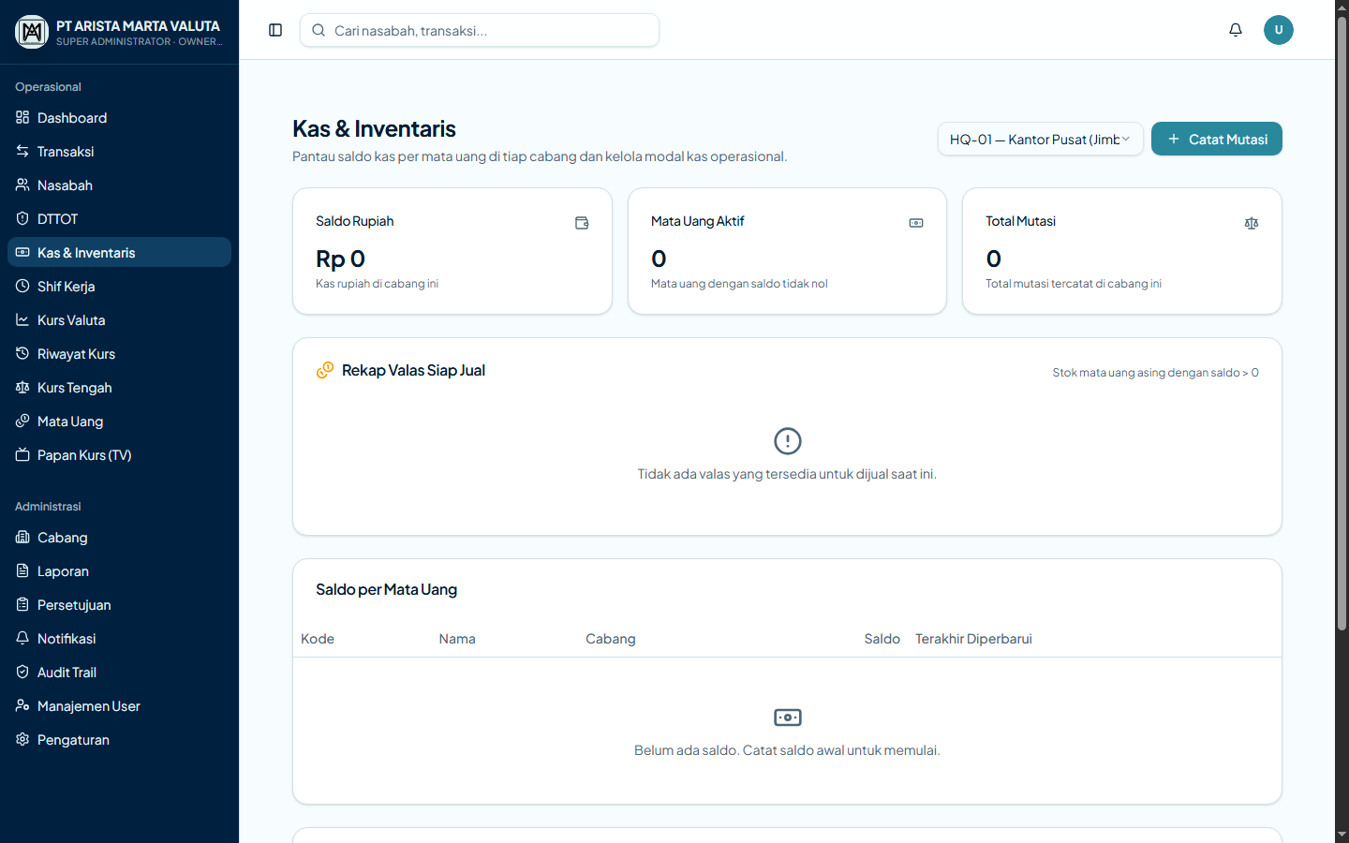
Gambar: Pemantauan Saldo Kas Brankas dan Inventaris Valas Siap Jual
8.1 Prosedur Mutasi Kas Brankas
- Buka menu 'Kas & Inventaris'.
- Klik tombol '+ Catat Mutasi' di sudut kanan atas.
- Pilih kategori mutasi: Setoran Kas (Deposit), Penarikan Kas (Withdrawal), Penyesuaian Fisik (Adjustment), atau Transfer Antar-Cabang.
- Tentukan mata uang dan nominal fisik mutasi.
- Isi keterangan / catatan mutasi secara jelas (contoh: 'Setoran modal tambahan dari Bank BCA').
- Klik 'Simpan Mutasi'. Saldo brankas cabang otomatis ter-update.
BAB 9: Prosedur Akhir Hari – Penutupan Shif & Rekonsiliasi
Pada saat pergantian shif atau penutupan jam operasional harian kantor, kasir wajib melakukan penutupan shif kerja (End of Day Balancing).
9.1 Langkah-Langkah Penutupan Shif
- Buka menu 'Shif Kerja'.
- Cari shif aktif Anda yang berstatus 'Aktif (Open)', lalu klik tombol 'Tutup Shif'.
- Lakukan 'Cash Count' (penghitungan uang fisik):
- Hitung total fisik uang lembar & koin Rupiah di laci kasir, lalu ketikkan ke kolom 'Kas Fisik Akhir IDR'.
- Hitung lembaran tiap mata uang asing (USD, EUR, AUD, dll) dan masukkan jumlahnya.
- Periksa perbandingan antara Angka Fisik Kasir vs Saldo Teoretis Sistem.
- Jika terdapat selisih lebih atau kurang, kasir wajib memberikan keterangan pada kotak 'Catatan Rekonsiliasi'.
- Klik tombol 'Konfirmasi Tutup Shif'.
- Cetak Berita Acara Rekonsiliasi Kasir dan bubuhkan tanda tangan fisik kasir serta supervisor cabang.
BAB 10: Pelaporan Regulator (SIPVA Bank Indonesia & PPATK)
Modul Laporan menyediakan data transaksi yang telah diformat sesuai ketentuan standar Bank Indonesia dan PPATK.
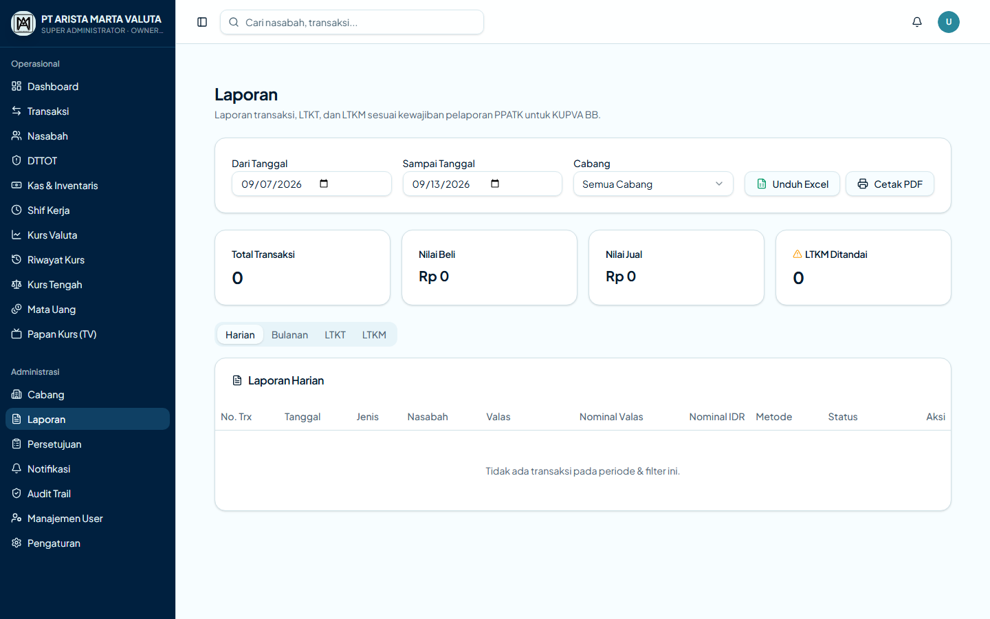
Gambar: Modul Laporan Harian, Bulanan (SIPVA), dan Laporan Kepatuhan PPATK (LTKT/LTKM)
10.1 Format Laporan yang Didukung
- Laporan Harian Kasir: Rekapitulasi penjualan/pembelian valas harian per kasir, omset, dan laba kotor.
- Laporan Bulanan (LKUB): Laporan Kegiatan Usaha Bulanan KUPVA BB sesuai format unggah portal SIPVA Bank Indonesia.
- Laporan LTKT: Laporan Transaksi Keuangan Tunai akumulatif ≥ Rp 500.000.000 untuk pelaporan goAML PPATK.
- Laporan LTKM: Daftar transaksi yang terindikasi mencurigakan untuk tindak lanjut audit kepatuhan.
- Ekspor Data: Tersedia tombol 'Unduh Excel' dan 'Cetak PDF' untuk pengarsipan dokumen kepatuhan.
BAB 11: Administrasi Sistem: Cabang, User, & Kustomisasi Tema
Menu administrasi dikhususkan bagi Super Administrator dan Owner untuk mengatur jaringan kantor cabang, penempatan staf, serta kustomisasi identitas sistem.
11.1 Pengelolaan Kantor Cabang
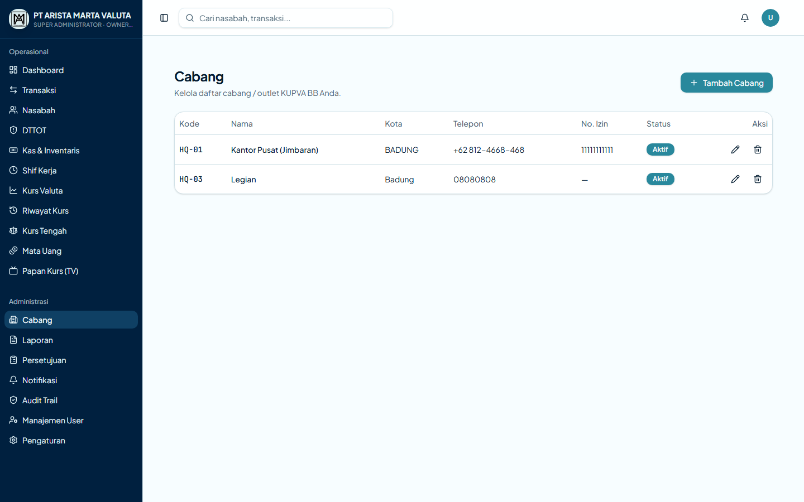
Gambar: Daftar Manajemen Kantor Cabang KUPVA BB
Super Admin dapat menambah outlet cabang baru, mengubah nomor izin operasional cabang, nomor telepon WhatsApp, dan menentukan kantor pusat (Head Office).
11.2 Manajemen Pengguna (User Management)
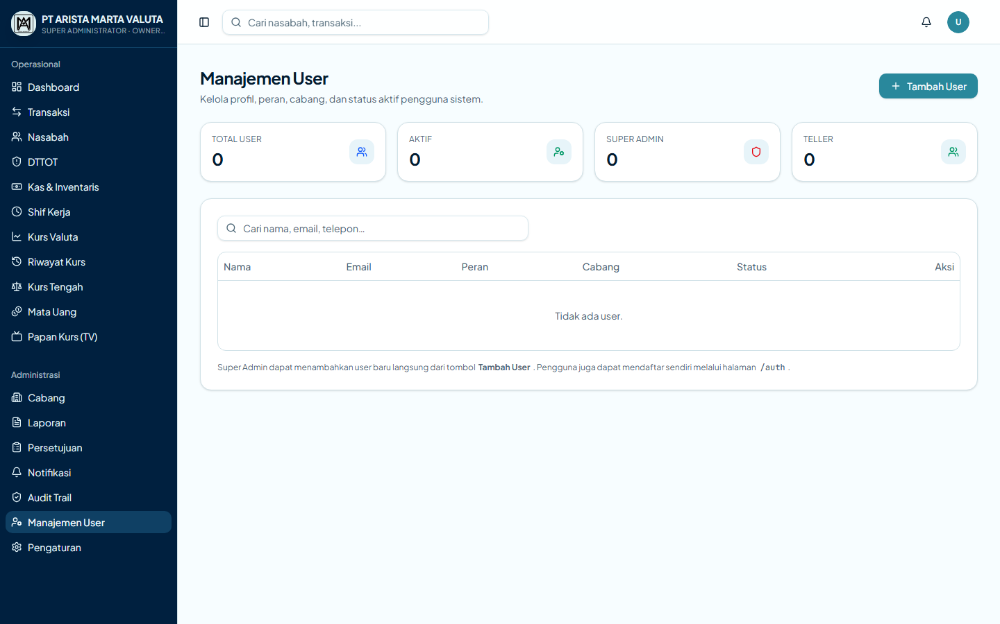
Gambar: Pengaturan Hak Akses Pengguna dan Penempatan Staf Cabang
Super Admin dapat menambah akun staf kasir, mengatur peran (Teller, Branch Manager, Auditor), mengaktifkan/menonaktifkan akun staf yang mutasi, dan mereset kredensial masuk.
11.3 Pengaturan Sistem & Kustomisasi Tema Visual
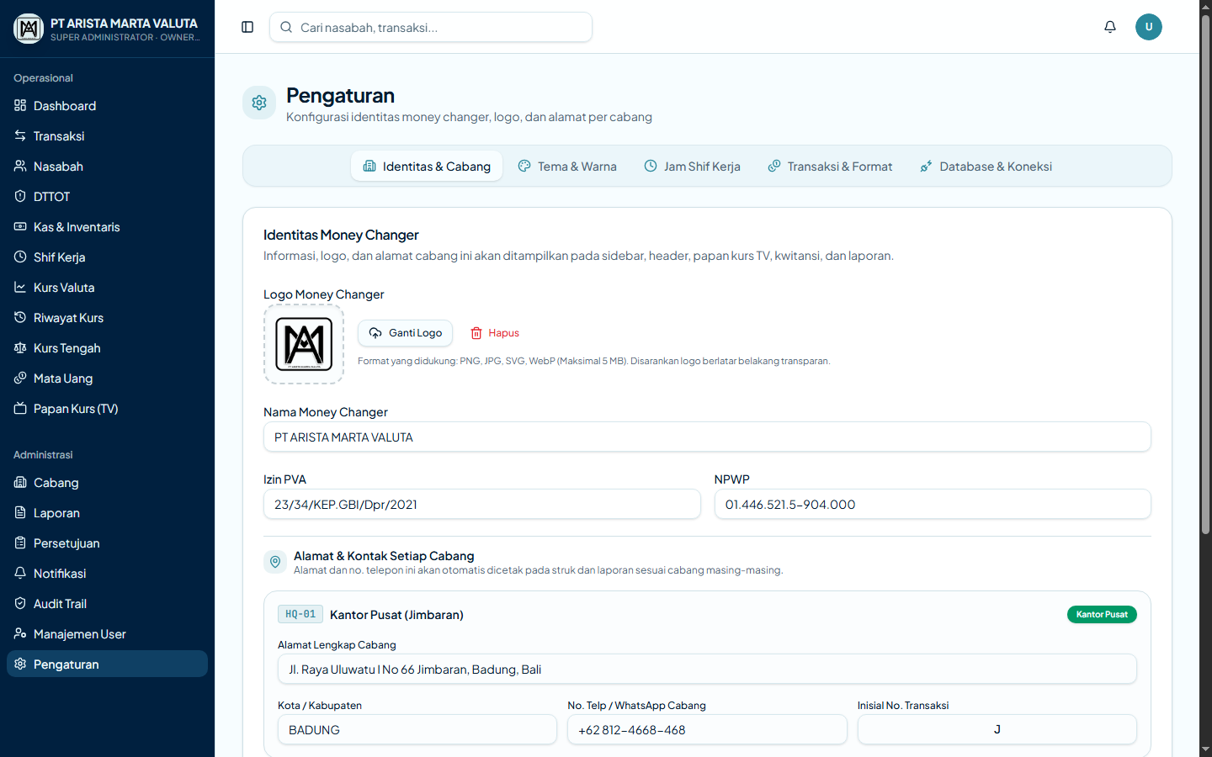
Gambar: Halaman Pengaturan Sistem dengan Menu Tab Navigasi dan Kustomisasi Warna
Halaman Pengaturan kini dilengkapi Tab Navigasi modern:
- Tab Identitas & Cabang: Penggantian logo perusahaan, nama money changer, nomor izin PVA, dan alamat per cabang.
- Tab Tema & Warna: Pemilihan palet warna preset (Ocean Sapphire, Emerald Green, Royal Indigo, dll), color picker HEX kustom, dan tombol 'Simpan Warna Perubahan'.
- Tab Jam Shif Kerja: Pengaturan jam shif pagi (08:00 - 15:00) dan shif siang (15:00 - 22:00).
- Tab Transaksi & Format: Pengaturan proteksi stok minus (Prevent Oversell), ambang batas USD 10.000, dan format nomor transaksi kasir.
- Tab Database & Koneksi: Pemantauan latensi dan status koneksi cloud database Supabase.

